ATATÜRK
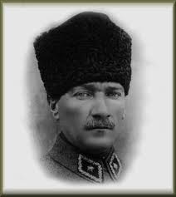
Ben Türküm.
Annem Türk
Babam Türk.
En büyük Türk Atatürk

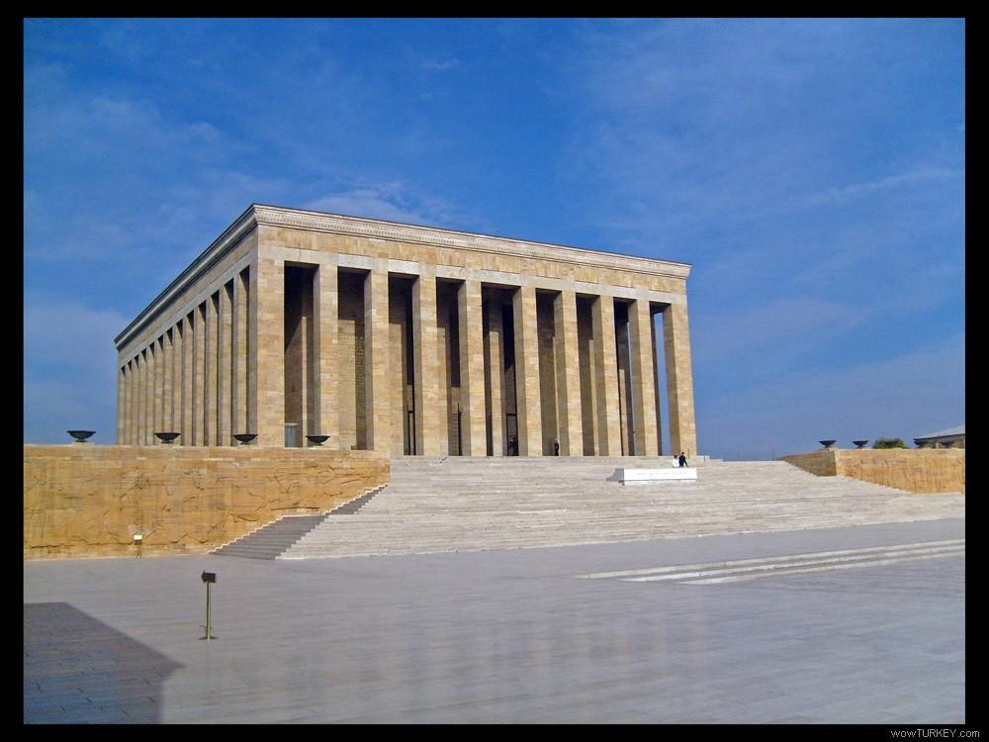
Atatürk’ün mezarı Anıtkabir
Anıtkabir Ankara’da
Ankara Türkiye’mizin başkenti.
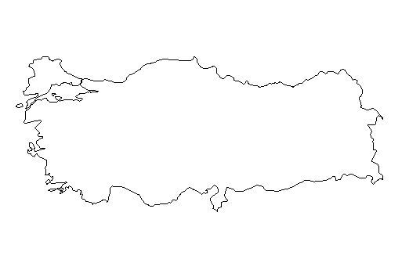
Benim ülkem Türkiye’m.

